 | 空间滞后类型 | t/(t+1) | Ⅰ | Ⅱ | Ⅲ | Ⅳ | 观测值
传统 | 无滞后 | Ⅰ | 0.8378 | 0.1622 | 0.0000 | 0.0000 | 37
传统 | 无滞后 | Ⅱ | 0.1707 | 0.6829 | 0.1463 | 0.0000 | 41
传统 | 无滞后 | Ⅲ | 0.0000 | 0.1053 | 0.8684 | 0.0263 | 38
传统 | 无滞后 | Ⅳ | 0.0000 | 0.0000 | 0.0270 | 0.9730 | 37
空间 | Ⅰ | Ⅰ | 1.0000 | 0.0000 | 0.0000 | 0.0000 | 5
空间 | Ⅰ | Ⅱ | 1.0000 | 0.0000 | 0.0000 | 0.0000 | 1
空间 | Ⅰ | Ⅲ | 0.0000 | 0.0000 | 0.0000 | 0.0000 | 0
空间 | Ⅰ | Ⅳ | 0.0000 | 0.0000 | 0.0000 | 0.0000 | 0
空间 | Ⅱ | Ⅰ | 0.8421 | 0.1579 | 0.0000 | 0.0000 | 19
空间 | Ⅱ | Ⅱ | 0.1579 | 0.7368 | 0.1053 | 0.0000 | 19
空间 | Ⅱ | Ⅲ | 0.0000 | 0.0769 | 0.8462 | 0.0769 | 13
空间 | Ⅱ | Ⅳ | 0.0000 | 0.0000 | 1.0000 | 0.0000 | 1
空间 | Ⅲ | Ⅰ | 0.7692 | 0.2308 | 0.0000 | 0.0000 | 13
空间 | Ⅲ | Ⅱ | 0.1765 | 0.7059 | 0.1176 | 0.0000 | 17
空间 | Ⅲ | Ⅲ | 0.0000 | 0.2000 | 0.8000 | 0.0000 | 5
空间 | Ⅲ | Ⅳ | 0.0000 | 0.0000 | 0.0000 | 0.0000 | 0
空间 | Ⅳ | Ⅰ | 0.0000 | 0.0000 | 0.0000 | 0.0000 | 0
空间 | Ⅳ | Ⅱ | 0.0000 | 0.5000 | 0.5000 | 0.0000 | 4
空间 | Ⅳ | Ⅲ | 0.0000 | 0.1000 | 0.9000 | 0.0000 | 20
空间 | Ⅳ | Ⅳ | 0.0000 | 0.0000 | 0.0000 | 1.0000 | 36

- 先看Ⅰ、Ⅱ、Ⅲ、Ⅳ分别是低、中低、中高、高水平类型。
- 观测值，这一列是观测值，数量是：研究对象个数*（年份数量-滞后年数）
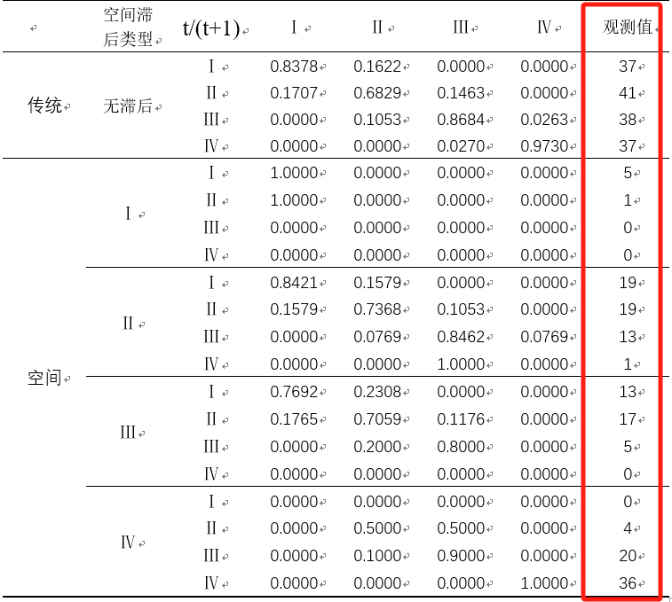
- 看传统这里，这四个数字称为对角线，代表的是，低水平在一年以后还稳定在低水平的概率为83.78%。高水平地区下一年还是高水平的概率是97.30%。
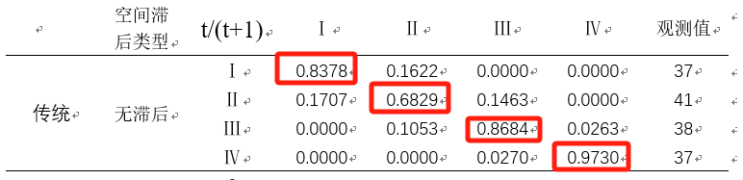
- 其中红色代表的是本年水平，蓝色是一年以后的水平。拿第一行第二列为例，代表的是，今年是低水平类型，明年提升为中低水平的概率为16.22%
第四行第三列的数据代表的是，今年是高水平，明年变为中高水平的概率为2.70%。
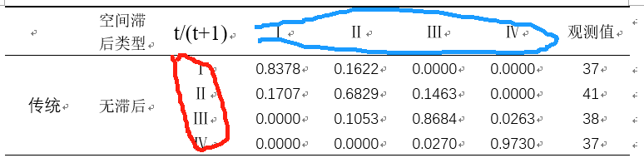
- 这一列代表的是在什么水平邻居的影响之下，本身的变化情况。例如，蓝色框的含义就是在中低水平的邻居的影响之下，中低水平地区在一年以后依然保持在中低水平的概率为73.68%。绿色框的意思就是在中高水平的邻居的影响之下，中高水平地区在一年以后变为中低水平的概率为20.00%。
